Муниципальное автономное дошкольное образовательное учреждение –
детский сад № 459
620137, г. Екатеринбург, ул. Вилонова, 49 тел.: 367-83-34, mdouds459@yandex.ru

Сценарий по ПДД для разновозрастных групп
«Праздник под светофором»

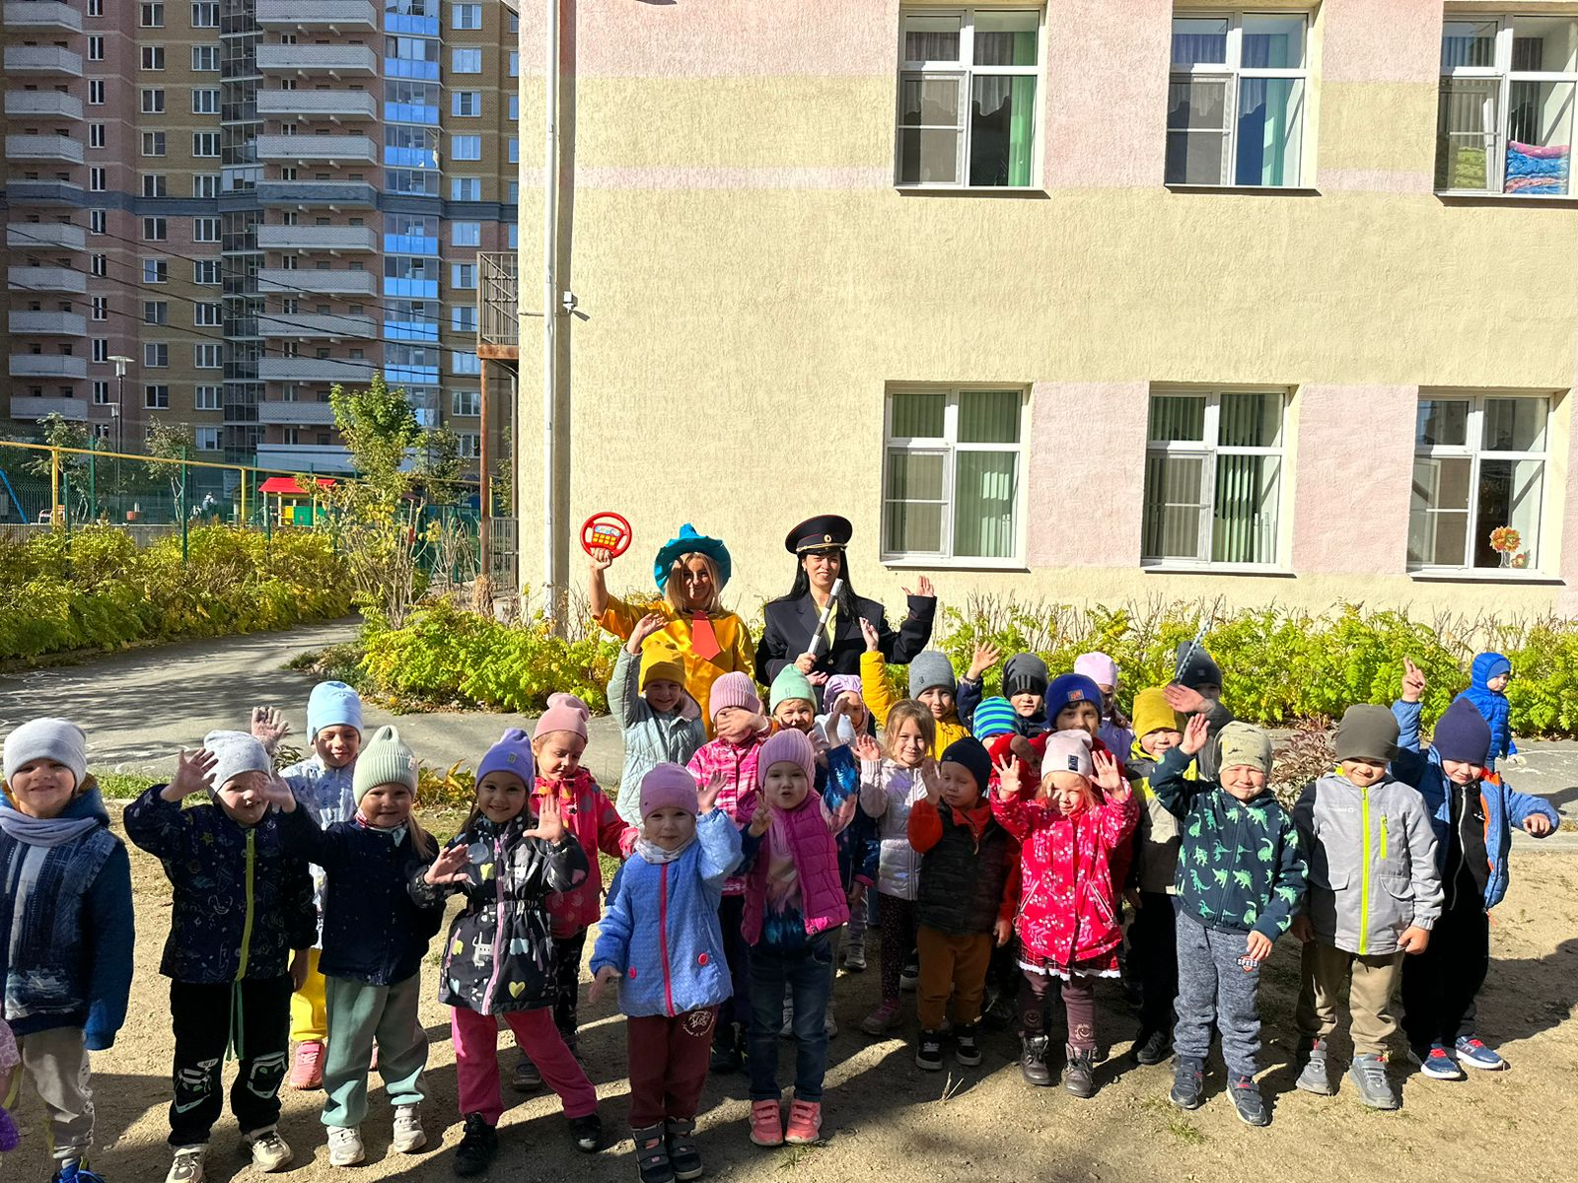

Подготовила: Григорян Л. С.
воспитатель

Екатеринбург, 2023

«Праздник под светофором»
Цель: формировать у детей основные навыки безопасного поведения на улице и дорогах города.
Задача:
Закреплять у детей понятия о правилах дорожного движения (дорожные знаки и сигналы светофора);
Воспитывать культуру поведения на улице и стремление к знаниям.
Действующие лица:
Инспектор ГБДД — ведущяя
Незнайка
Атрибуты:
Обручи по цвету сигнала светофора;
«Зебра» - изображение пешеходной дорожки;
Платочки или карточки по цвету сигналов светофора;
Автомобильный руль для игры.

Ход развлечения
Звучит музыка «Этот мир состоит из пешеходов»
Ребёнок:
Сколько утреннего света
За распахнутым окном!
По земле гуляет лето,
Ходит лето босиком.
Сколько ветра и простора,
Сколько песен и цветов,
Вместе с птицами проснёмся,
Вместе с травами растём!

Словесная игра «Скажи и покажи»
Вед: -Как живёте?Дети (показывают большой палец) –
Вед: -Как плывёте?Дети (имитируют плавание)
Вед: - Как идёте?Дети (идут на месте)
Вед: - Вдаль глядите?Дети (представляют ладонь ко лбу):
Вед:Машем вслед?Дети (машут кистью руки)
Вед: - Как шалите?Дети (ударяют кулачками по надутым щекам)
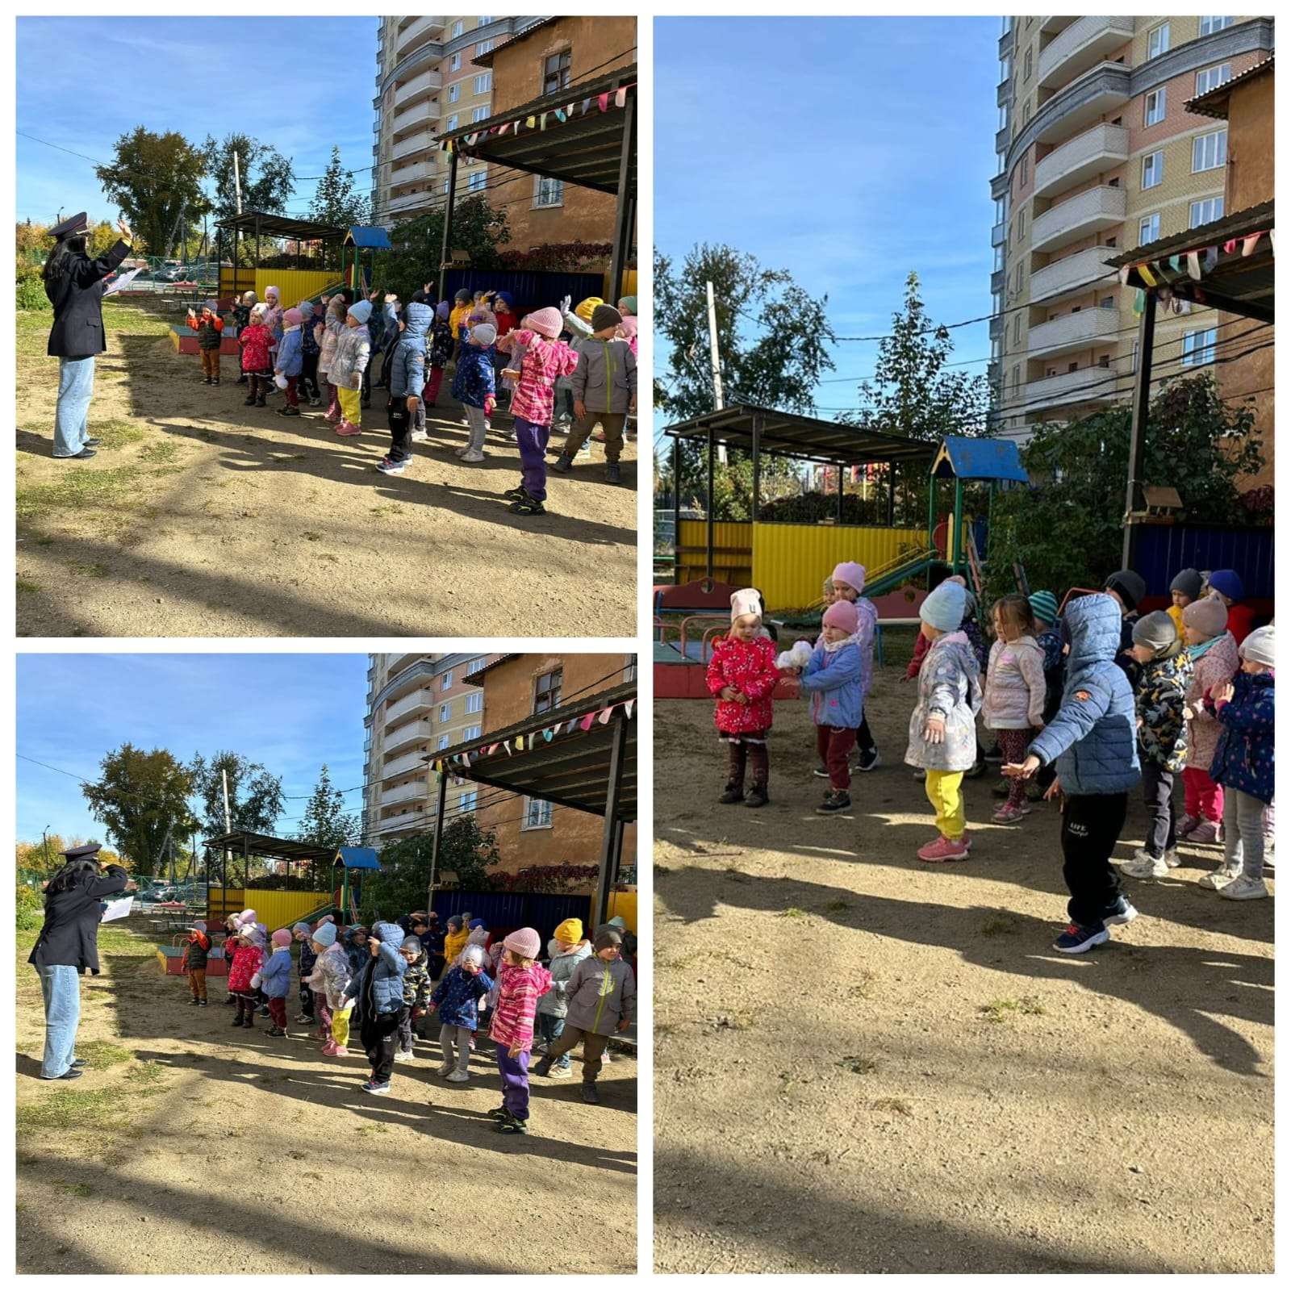
Вед:Я вижу, что живётся вам весело! А чтобы было ещё и безопасно, нужно соблюдать Правила Дорожного Движения!
- А вы соблюдаете Правила Дорожного Движения?.....(Да!)
- Вот я сейчас и проверю, знаете ли вы правила дорожного движения?!
Вед: - Кто по улице идёт,
Тот зовётся….пешеход.
- А водитель всех везёт!
Кто сидит в автомобиле? Ну конечно…пассажиры
Вед: Для того чтобы был порядок
- На дорогах с давних пор
Есть хозяин – Светофор!
Перед вами – все цвета!
Вам представить их пора.
«Огоньки»
Если свет зажёгся красный,
Значит двигаться опасно.
Жёлтый свет – предупреждение
Жди сигнала для движения.
Свет зелёный говорит -
Пешеходам путь открыт.
Вед: - Перейти через дорогу вам на улице всегда
И подскажут и помогут эти яркие сигналы светофора.
Вед:- А теперь проверим как внимательны наши ребята на улицах.
Я буду показывать цвета сигнала светофора, а вы должны выполнять следующие движения:
Зелёный – топайте ногами,
Жёлтый – хлопайте в ладоши,
Красный – не двигаться и молчать.

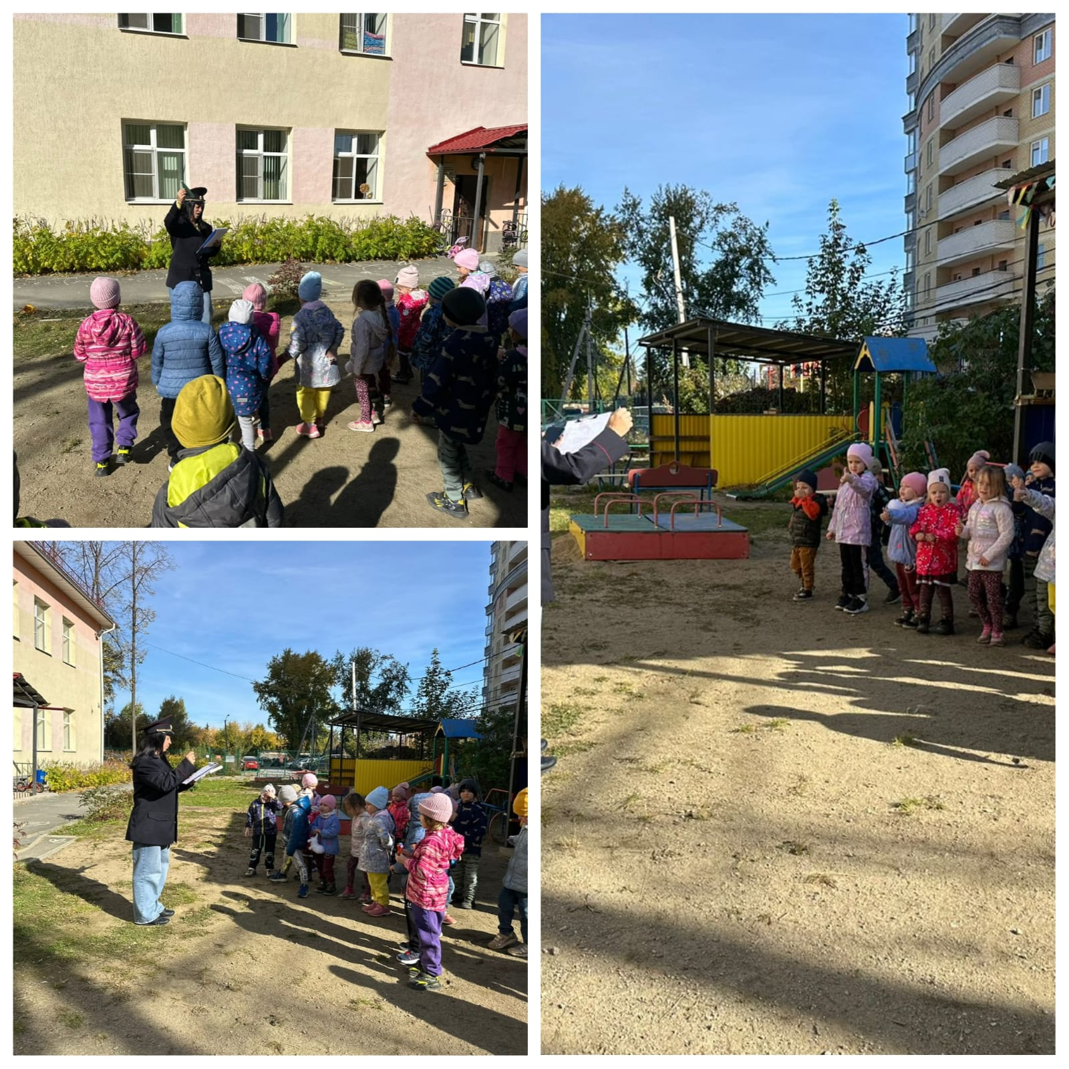
Вед: - На шумной улице всегда
Встречают вас кругом друзья!
Что это за друзья?
Звучит музыка «Сигнал машин»
Под музыку вбегает Незнайка со словами я вам лучший друг!

Вед: Во – первых, здравствуй Незнайка!
Во – вторых, ты на дороге не умеешь себя правильно вести и поэтому для детей плохой пример. Ведь ты не знаешь Правила Дорожного Движения!
Незнайка (виновато): -Не знаю….
Вед: - А на какой сигнал светофора нужно дорогу переходить, ты хотя бы знаешь?
Незнайка: - Светофоры, светофоры…
Ну, зачем они нужны?
Всё пустые разговоры…
Для кого они важны?
Наш город небольшой и машин немного.
Где хочу - перехожу я свою дорогу.
Ну, а если красный сигнал светофора горит?
Ждать?...Стоять?... Терпенья нет!...(стонет недовольно).
Вед: - Всё с тобой понятно, Незнайка.
Только если правила не знать,
Если нет терпенья ждать,
То беды, не миновать!...
- А сейчас мы посмотрим знают ли дети, как расположены сигналы светофора.
Игра – соревнование «Зажги огонёк»
Звучит музыка В. Леонтьева «Наш светофор зелёный»
Одна команда с красными платочками,
Другая – с зелёными,
Третья – с жёлтыми.
Под весёлую музыку дети бегают с платочками врассыпную. На окончание музыки нужно собраться в свои кружки по сигналам светофора (красный, жёлтый, зелёный).
Ведущая и Незнайка закрепляет знание последовательности сигналов светофора.

Повторить игру
Дети бегают под весёлую музыку врассыпную. По окончание музыки нужно встать в свой обруч. Красные - в красный обруч, жёлтые - в жёлтый обруч, зелёные - в зелёный обруч.

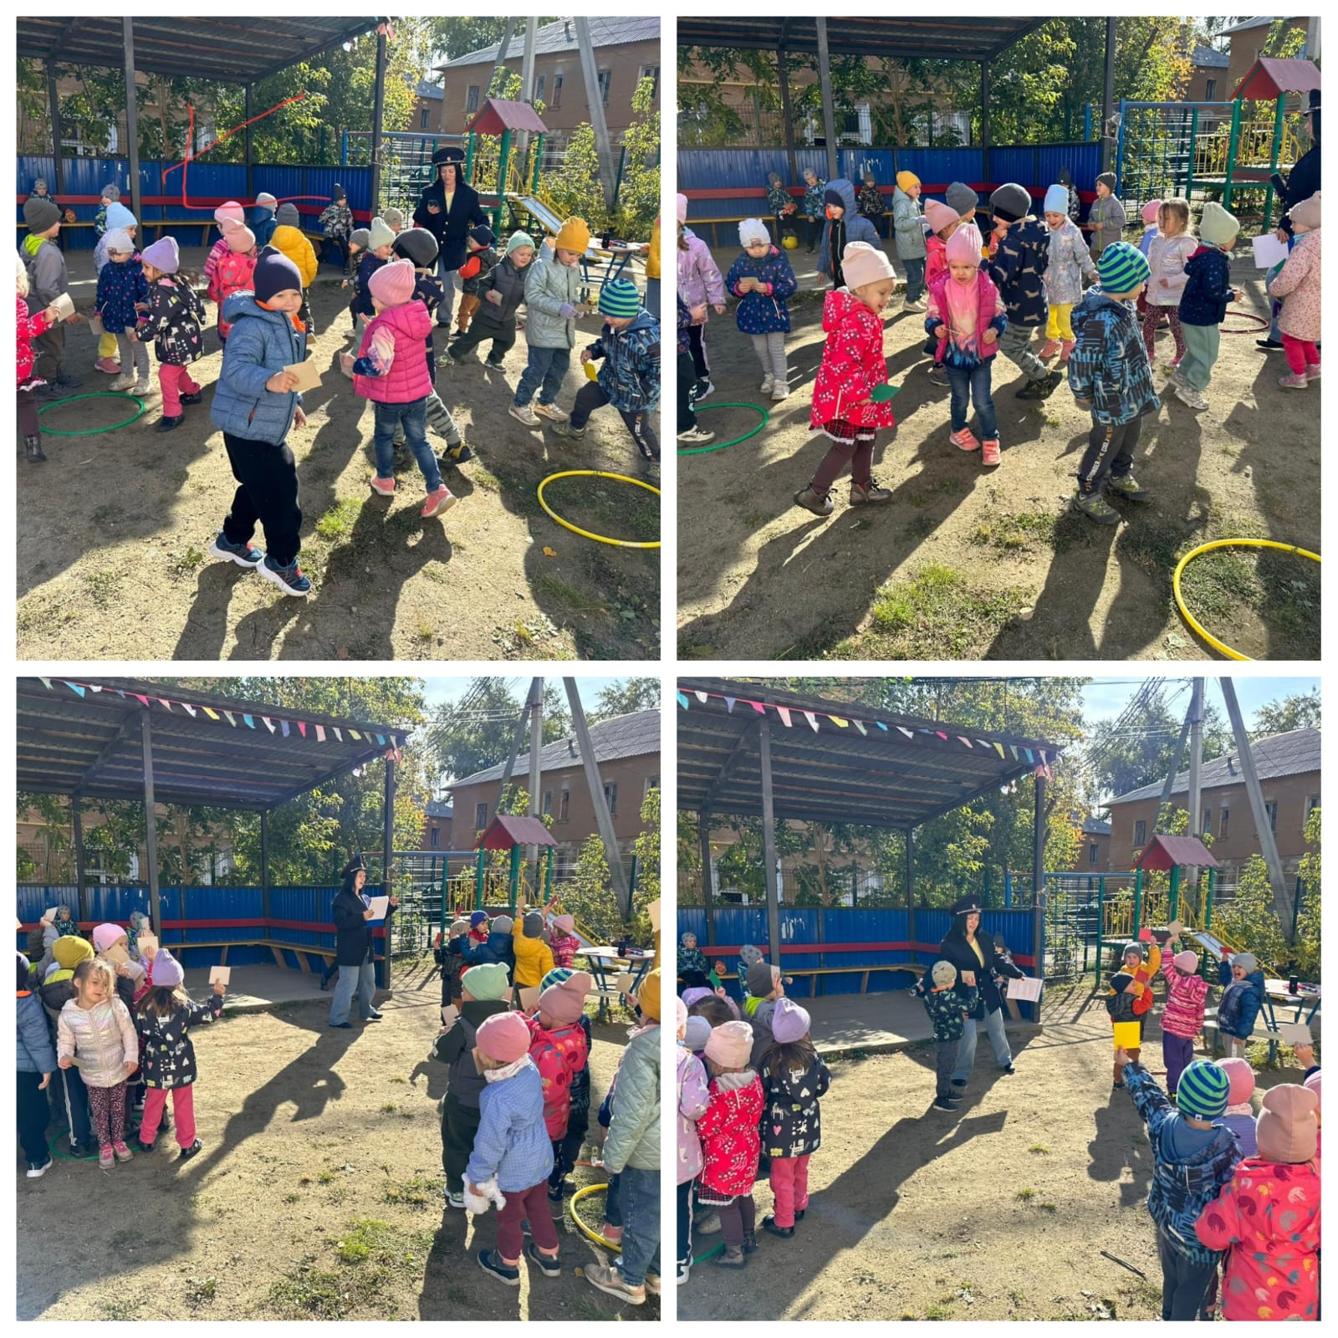

Вед: - Если в окошке красный горит,
«Стой! Не спеши!» - он всегда говорит.
- Если вдруг жёлтое вспыхнет окошко,
Внимание! – Подожди, постой немножко.
- Если в окошке зелёный горит
Ясно, что путь пешеходу открыт.
Запомни, Незнайка! Светофор, хороший друг. Шофёрам и прохожим.
Игра собери светофор
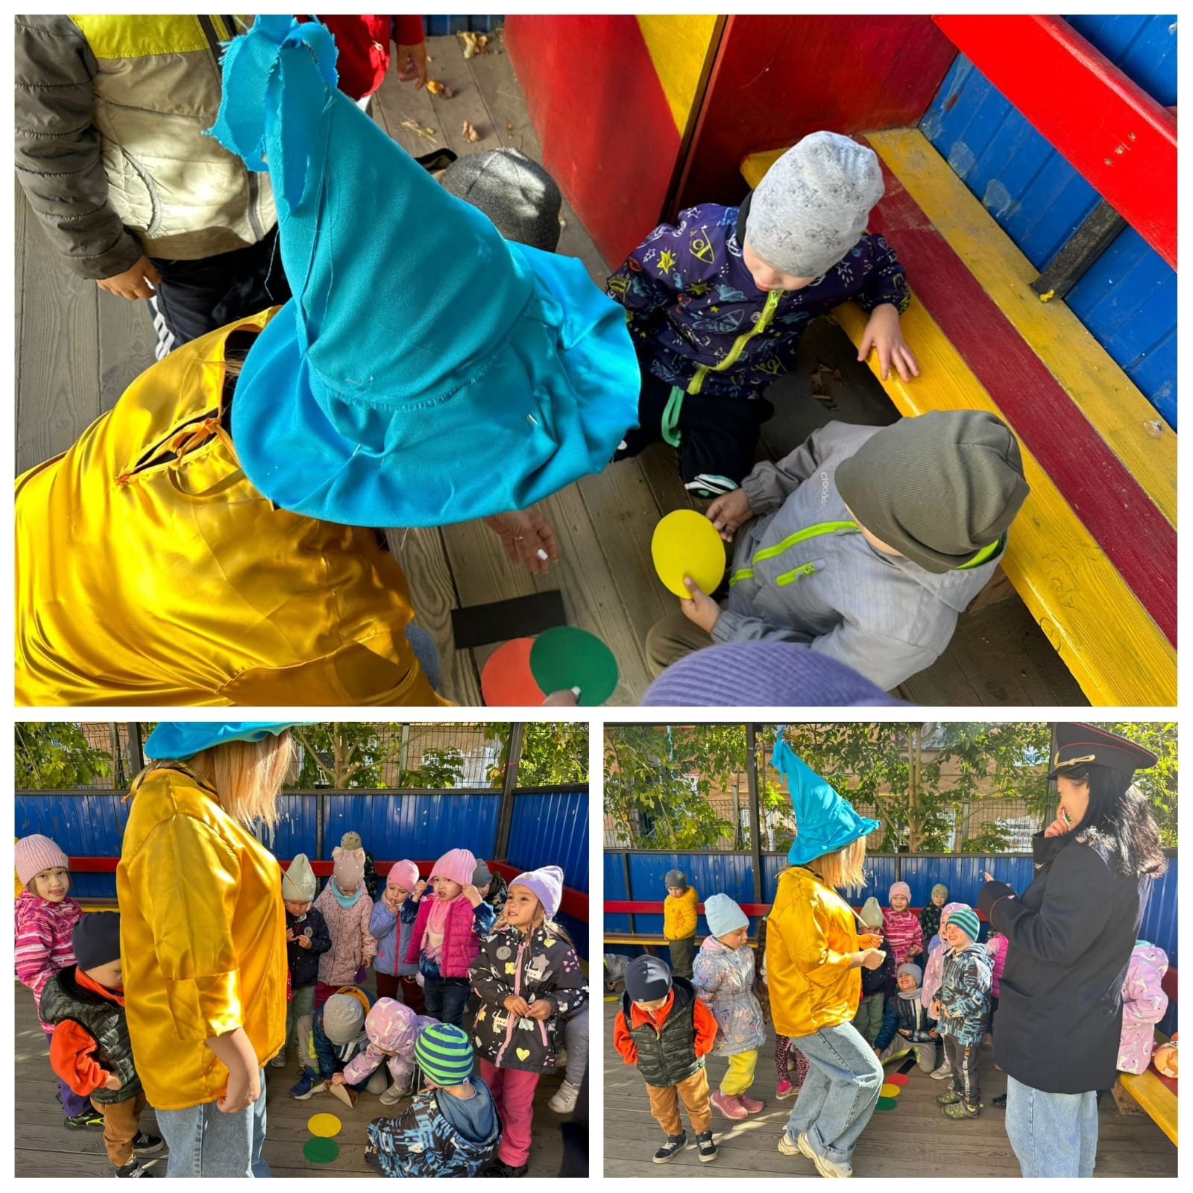

Вед: - Незнайка и ребята, отгадайте загадку:
«По обочине дороги
Как солдатики стоят.
И мы строго выполняем
Все, что нам они велят».
Незнайка: - Это лёгкая загадка,
Я знаю… Это полицейские!
Вед:- Дети, а вы как думаете?
Дети: - Это дорожные знаки.
Вед: - Даребята, это дорожные знаки помогают водителям автомобилей и пешеходам соблюдать Правила Дорожного Движения!
Незнайка: (берёт знак «Пешеходный переход»)
- А я знаю вот, например, такой знак – эти палочки нарисованы на дороге для того, чтобы в классики играть!
Вед: Вот и неправильно! Сейчас дети нам скажут, для чего нужны эти нарисованные палочки на дороге.
Дети: - Это «зебра». По ней переходят через дорогу.
Незнайка: -Как же так? Зебра – это ж лошадка полосатая. На ней что ли через дорогу по этим чёрточкам переезжать нужно?
Игра «Пешеходный переход»
Звучит музыка «Зебрёнок»

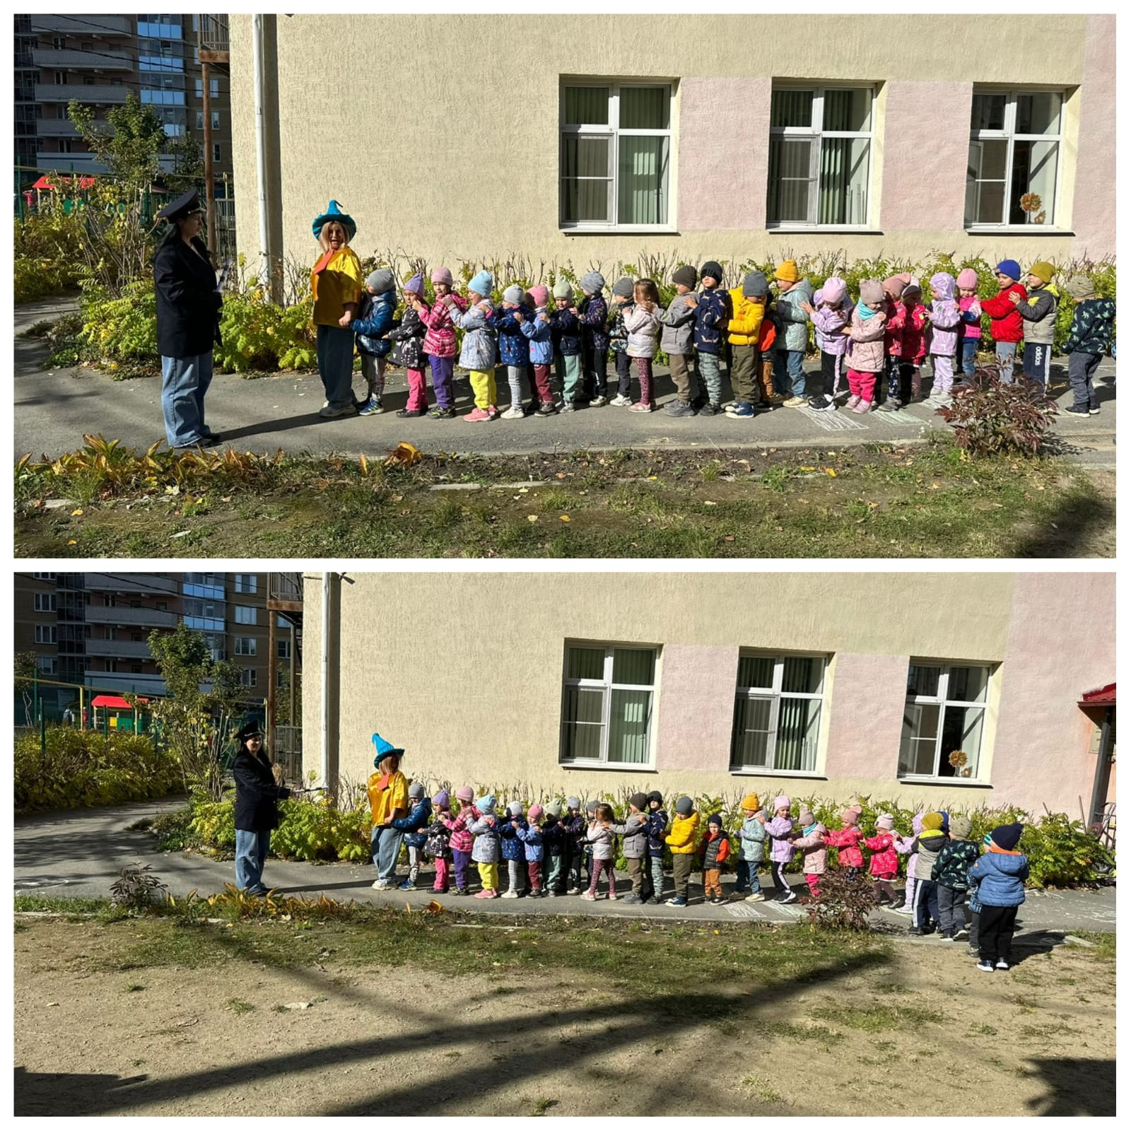
Дети под музыку друг за другом проходят по «Пешеходному переходу»
Незнайка: - Да, вижу, ваши ребята умеют переходить улицу правильно! Я тоже буду переходить по «Пешеходному переходу», не буду больше нарушать Правила Дорожного Движения!
Вед: - Молодец Незнайка!
Тогда нам пора и поиграть!
Держи Незнайка руль – ты будешь автомобилем.
А наши детки превратятся в воробушек!
Музыкальная игра «Воробушки и автомобиль»
Звучит музыка конкурсная
Игра «Автобус» Звучит музыка «Вот мы в автобусе сидим»

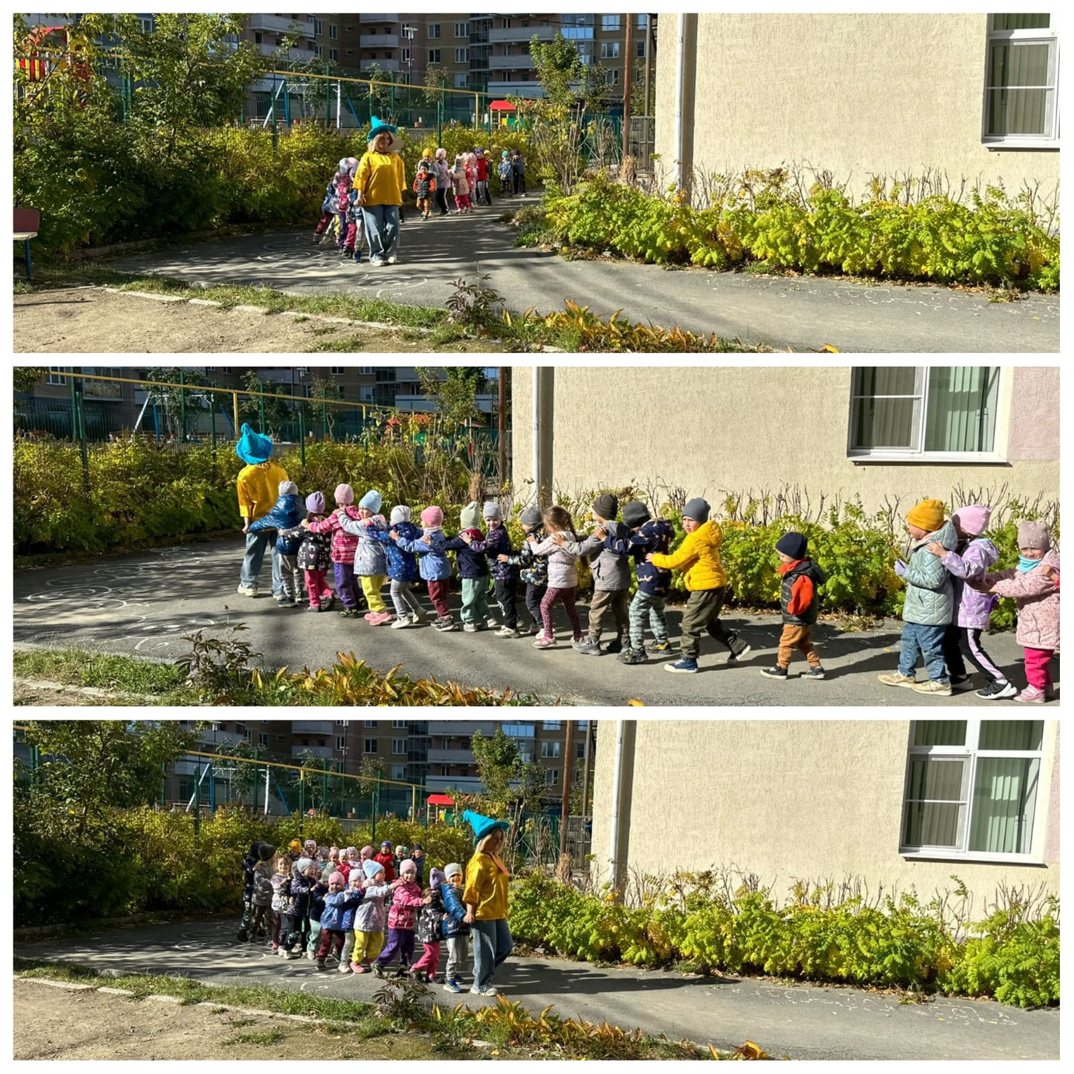

Незнайка: - Оказывается изучать правила дорожного движения очень даже интересно! Я всё понял!
Нужно слушаться без спора
Указаний светофора!
Стану я все правила
Прилежно изучать.
Правила дорожные твёрдо буду знать!
Вед: - Молодец, Незнайка! Мы рады, что ты понял. Правила Дорожного движения очень важно знать и соблюдать.
А наш весёлый праздник подошёл к концу.
Все участники очень старались, мы надеемся в летние каникулы вы все будете грамотными и внимательными на дорогах города, хорошо отдохнёте и наберётесь много сил и здоровья!
Общий танец «Колёсики, колёсики и красивый руль…»

